**利司扑兰片段分析检测报告**

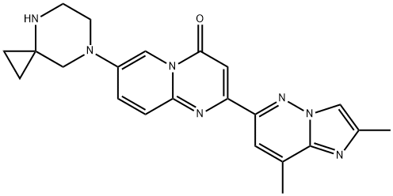**结构式：**

**结构名称：7-(4,7-二氮杂螺【2.5】辛烷-7-基)-2-(2,8-二甲基咪唑并【1,2-B】哒嗪-6-基)吡啶并【【1,2-A】嘧啶-4-酮**

**产品名称：****Risdiplam**

**分子式∶**C27H31N7O3 **生产日期：**10/07/2023

**CAS no：** 2133298-74-3 **分析日期：**13/07/2023

**批号：**20230702 **质量标准：**企业标准

|  |  |  |  |
| --- | --- | --- | --- |
| **序号** | **检测项目** | **质量标准** | **结果** |
| **1** | **鉴定** | HNMR | 一致 |
| **2** | **纯度** | ＞99.0% | 99.8% |
| **水分** | ＜1% | 0.2% |
| **含量** | ＞99% | 99.3% |
| **3** | **外观** | 黄色粉末 | 黄色粉末 |